“TERAPIA FAMILIAR EN LA PRACTICA – CUATRO SESIONES, SEIS VOCES”


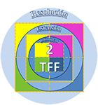

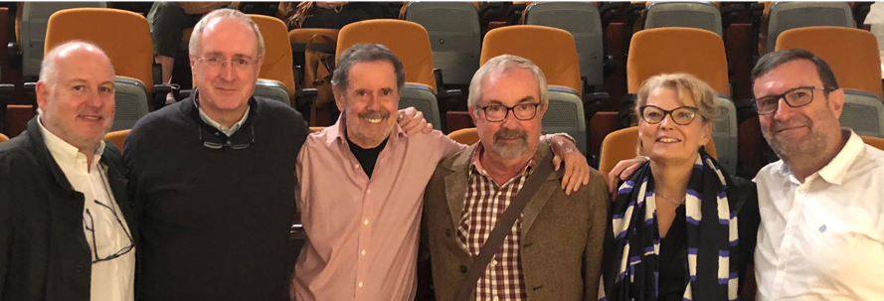
Dictia
Valencia
Roberto Pereira, Jorge de Vega, Norberto Barbagelata, Juan Luís Linares, Annette Kreuz y Javier Bou

Viernes 20 y sábado 21 de diciembre de 2019
Con la colaboración del CREAP y ATFCV

SOLICITUD DE INSCRIPCIÓN EN LA JORNADA

Nombre: Apellidos:
E_mail: Teléfono de contacto:

Marcar y justificar lo pertinente:
Alumno/a Fase 2 o Dictia Valencia (55 Euros)
Miembros de ATFCV o de FEATF (55 Euros)
Otros profesionales (75 Euros)
IBAN: ES85-2100-2110–0102–0023–4679
Solicito la inscripción en la jornada objeto de este formulario y autorizo a las entidades organizadoras (ATFCV, Fase 2 y Dictia Valencia) al procesamiento y almacenamiento informático de los datos aquí reflejados.
Instrucciones: Rellena el formulario, imprímelo, fírmalo (por delante y por detrás) y, tras realizar el ingreso en la cuenta corriente, manda el formulario (ambas caras) y el resguardo de la transferencia escaneados o fotografiados (legibles) a la siguiente dirección: secretaria@dictiavalencia.com

En a de de 2019

DATOS IDENTIFICATIVOS DEL RESPONSABLE DE TRATAMIENTO
RESPONSABLE DEL TRATAMIENTO:  Dictia Valencia S.L. | NIF:  B97997001
DIRECCIÓN:  Pinzón, 10-6ª 46003 Valencia | TELÉFONO DE CONTACTO:  96 392 20 72
EMAIL:  secretaria@dictiavalencia.com | WEB:  www.dictiavalencia.com

Le informamos que en virtud de lo dispuesto en la Ley Orgánica 3/2018 de 5 de diciembre, de Protección de Datos Personales y Garantía de los Derechos Digitales y el Reglamento General de Protección de Datos Personales 2016/79 del Parlamento Europeo y del Consejo, sus datos formarán parte de los ficheros y tratamientos de DICTIA VALENCIA S. L. sita en C/PINZÓN NÚMERO 10 PLANTA 3ª PUERTA 6ª CP 46003 DE VALENCIA con la finalidad de gestionar nuestra relación y remitirle información sobre nuestra actividad empresarial. La base jurídica que legitima este tratamiento será su consentimiento, el interés legítimo o la necesidad de gestionar nuestra relación. Sus datos serán conservados en nuestros ficheros durante todo el tiempo que sea necesario para cumplir con nuestras obligaciones legales. Sus datos no serán cedidos a otras empresas para la prestación de nuestros servicios. De ser necesario, se le informará previamente sobre ello de cara a recabar su consentimiento. Podrá ejercer los derechos de acceso, rectificación, supresión, limitación y oposición del tratamiento y portabilidad de los datos que le conciernen dirigiéndose mediante comunicación fehaciente por escrito acreditando su identidad en el domicilio indicado o bien dirigiendo su solicitud a nuestro delegado de protección de datos a la siguiente dirección de correo electrónico secretaria@dictiavalencia.com adjuntando fotocopia del D.N.I.. Y en el caso de que lo considere oportuno, podrá presentar una reclamación ante la Agencia Española de Protección de datos para ejercer la tutela de sus derechos.
A CONTINUACIÓN LE PEDIMOS QUE LEA DETENIDAMENTE EL SIGUIENTE TEXTO CON EL FIN DE OBTENER LOS CONSENTIMIENTOS QUE PERMITIRAN A LA EMPRESA GESTIONAR LA RELACIÓN CON USTED:
Si usted marca la casilla con un aspa, nos otorga su autorización para el tratamiento y conservación de sus datos personales con el fin de enviarle comunicaciones relativas a nuestros programas formativos, actividades, talleres e información que pueda ser de su interés etc., bien a través de mail o utilizando mensajería instantánea como sms o whatsapp.
Los consentimientos prestados tienen carácter revocable. En el momento que estime oportuno podrá ejercitar sus derechos de rectificación y supresión, en los términos expresados en la normativa actual en materia de protección de datos.

Yo, Don/Doña…………………………………………………………………………………….con DNI…………………………………… con mi firma autorizo a DICTIA VALENCIA S. L. a hacer uso de la información recabada en el presente documento acorde a los consentimientos, términos y finalidades expresadas.

Entendido y conforme
Firma

